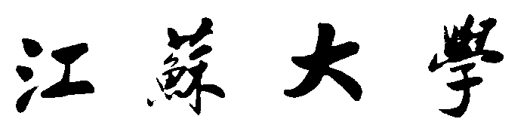

**J I A N G S U U N I V E R S I T Y**

《物联网系统实践3》

感知与控制

课程设计报告



学院名称： 计算机学院

专业班级： 物联网工程2303

学生姓名： 邱佳亮

学生学号： 3230611072

指导教师姓名： 李峰

2025年 6月

目录

1. 实验目的和要求 1

1.1实验目标 1

1.2 实验内容 1

2. 实验设计 2

2.1 实验分工 2

2.2 UI设计 2

2.3 发送模块 4

2.4 接收模块 4

2.5 主模块 5

2.6 开关快递柜模块 6

2.7 温度调整模块 6

2.8 压缩机控制模块 7

2.9 绘图模块 7

2.10 API模块 7

2.11 网页 8

3. 实验结果 8

3.1 开关柜 8

3.2 修改温度 10

3.3 启动压缩机 10

3.4 绘制温度变化 11

3.5 API服务 11

3.6 Web 12

4. 实验总结 12

5. 实验代码 13

5.1 main.py 13

5.2 send.py 17

5.3 receive.py 20

5.4 com_init.py 22

5.5 Dialog_mach.py 22

5.6 Dialog_open.py 25

5.7 Dialog_pic.py 28

5.8 Dialog_temp.py 30

5.9 global_var.py 32

5.10 api_server.py 32

5.11 main_ui.py 33

5.12 style.qss 41

现场快递柜状态采集与控制系统

# 实验目的和要求

## ·1.1实验目标

（1）了解现场网感知与控制的基本方法。

（2）掌握基于 RS232 的协议设计与通信方法，在此基础上实现对现场设备状态数据的

采集、对设备的控制。

（3）设计实现一个对现场快递柜状态数据采集（包括当前温度和设定温度、各抽屉开

关状态、压缩机运行状态和系统运行状态等）、显示、参数设置、抽屉打开、保鲜控制等功

能软件系统。

## 1.2 实验内容

（1）设计实现快递柜控制板仿真软件，实现对快递柜控制板状态数据的采集与显示，包括当前温度、设定温度（控制温度）、压缩机状态（压缩机开始工作时，快递柜将降温；压缩机停止工作时，快递柜将逐步升温，因此通过压缩机的开停来控制温度再设定值附近变化）、10 个抽屉的开关状态。其中当前温度可以设置某种变化规律，例如压缩机启动后，每秒钟当前温度降 0.2 度，但不能超过控制下限值（设定值-指定阈值），例如-10度，如果温度降到低于控制下限值，则压缩机停止工作；当压缩机停止工作后，当前温度将每秒上升 0.1 度，但不能超过控制上限值（设定值+指定阈值），例如 60 度等。

（2）在快递柜控制板仿真软件中，依据控制温度和压缩机的启停控制，实现对快递柜

控制板温度的控制，控制精度为 1 度。

1. 理解快递柜控制板仿真软件的通信协议（见附件），并设计实现，进而实现与快递柜控制板仿真软件（见附件）的通信（对于控制命令要考虑通过握手机制实现可靠传输）
2. 设计实现现场快递柜状态采集与控制系统软件，如图 1 所示。实现对所控制快递柜控制板状态数据的采集与显示，包括当前温度、设定温度（控制温度）、压缩机工作状态、10 个抽屉的开关状态等；同时，实现对开关指定抽屉、启停温度控制（压缩机制冷控制）、设置控制温度、以及设置系统参数等设置操作。
3. 现场快递柜状态采集与控制系统软件中，可以以曲线方式显示 1 小时内的当前温度和设定温度的变化趋势，控制板的温度采集间隔为 10 秒。
4. 在此基础上，有兴趣的同学可以进一步完成扩展部分，即设计基于 B/S 的在现场快递柜监控网站中，完成对各现场柜的远程监控。

# 实验设计

## 实验分工

邱佳亮：后端控制软件开发

陈默霖：前端网页开发

## UI设计

本实验我们使用PyQt6界面开发，具体而言，使用Qt Designer设计基本框架，将.ui文件编译得到python程序，最后利用设计QSS样式表美化界面。

我们设计的主界面如下：

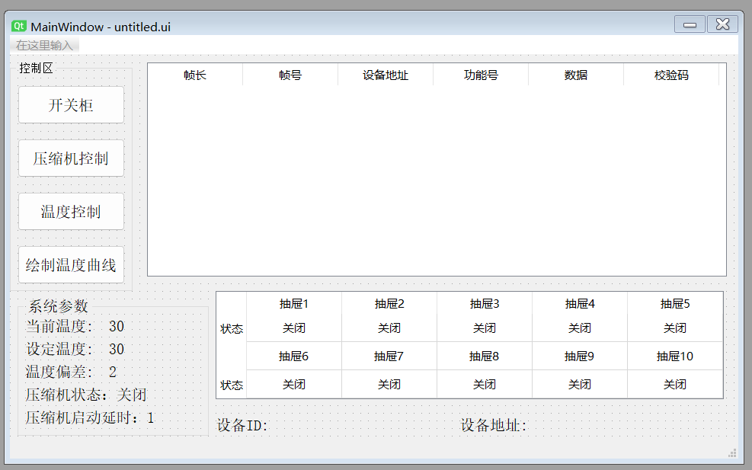

图 1 主界面

主界面左侧呈现了相关的系统参数和控制按钮，包括开关柜、控制压缩机、控制温度和绘制温度曲线。右侧上方是发出控制命令的日志，下方更新快递柜状态。

四个子窗口如下：

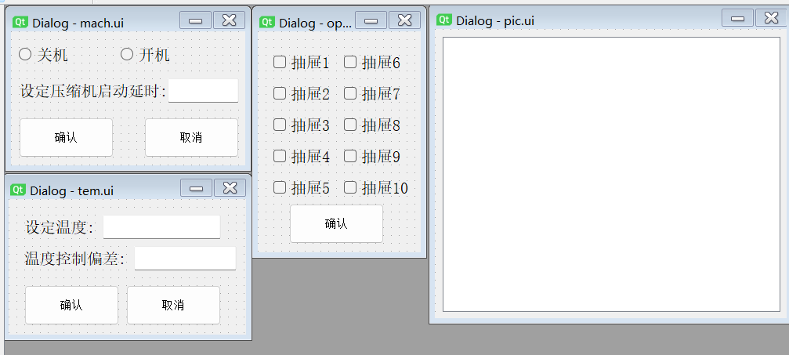

图 2 子窗口

在Dialog中可以控制压缩机开关、启动延时、设定温度和温度控制偏差、对每个快递柜进行开关，以及展示温度变化趋势。

最后我们通过QSS样式表对UI进行了美化，最终的呈现结果如下：

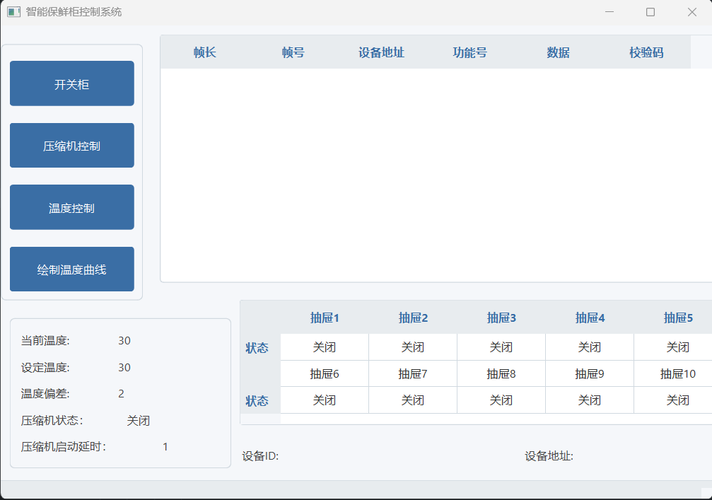

图 3 最终界面

## 发送模块

发送模块负责将控制指令按照通信协议封装成帧，并通过串口发送到下位机（控制板）。我们设计了如下函数：

packet_data_to_frame：该函数是数据封装的核心，负责将数据按照协议规定的帧格式进行封装。它接收设备地址、功能号和数据作为输入，生成完整的帧数据。其中将数据封装成帧的部分使用了CRC16校验算法，我们通过crcmod中的mkCrcFun函数实现。

query_frame：用于生成查询帧，功能号为1，无数据部分。该帧用于向上位机请求当前控制板的状态信息。

compressor_control_frame：生成启停压缩机控制帧，功能号为2。通过输入的布尔值决定是启动还是停止压缩机。

box_control_frame：生成开锁帧，功能号为3。根据输入的抽屉开关状态列表，控制指定抽屉的开锁或关锁操作。

set_temperature_frame：生成设置温度帧，功能号为4。将设定的温度值转换为特定字节格式，并封装到数据帧中。

set_parameter_frame：生成设置参数帧，功能号为5。根据输入的参数字典，组装并发送设备参数设置帧。

set_temperature_control_deviation_frame：生成设置温度控制偏差帧，功能号为6。用于设置温度控制的偏差值。

set_device_address_frame：生成设置设备地址帧，功能号为9。根据输入的设备编码和新地址，更新控制板的设备地址。

temp_convert：将温度值转换为特定的字节格式，以便在设置温度帧中正确表示。

init_serial：初始化串口通信，设置端口、波特率和超时时间，为后续的数据发送做准备。

send_frame：通过串口发送封装好的帧数据，并可将发送的帧信息发送给用户界面进行显示。

## 接收模块

接收模块负责从串口接收数据帧，并根据通信协议解析帧内容，更新系统状态或触发相应的控制动作。通过持续监听串口，接收从下位机发送来的数据。对接收到的数据进行解析，提取出完整的帧数据，并根据帧的格式和内容进行相应的处理。根据帧的长度和功能号识别不同类型的帧（如状态帧、参数帧、确认帧等），并对每种类型的帧执行特定的处理逻辑，如更新系统参数、控制压缩机等。并将解析出的帧内容更新到系统的全局状态中，以便其他模块（如用户界面）能够获取最新的设备状态信息。

我们设计了如下的函数和类：

SerialReceiver 类：继承自 QThread，用于在后台线程中持续监听串口数据。其 run 方法在一个循环中检查串口是否有可读数据，接收到数据后调用 receive_frame 函数进行帧解析，并通过 frame_received 信号将解析后的帧发送给其他模块。stop 方法用于停止接收线程。

receive_data 函数：虽然未在提供的代码中直接使用，但通常用于接收数据并通过回调函数处理接收到的帧。

process_frame 函数：根据帧的长度识别帧类型，并执行相应的处理逻辑。对于状态帧，提取设备编码、系统状态、压缩机状态、温度设定值、当前温度和抽屉状态等信息，并更新 control_table_status 字典；对于参数帧，提取设备参数并更新 control_table_attributes 字典；对于确认帧，记录状态信息。

get_temp 函数：将温度字节数据转换为浮点数，考虑符号位、整数部分和小数部分。

compressor_control 函数：根据当前温度与设定温度的偏差，控制压缩机的启停。如果当前温度低于设定温度减去偏差，则关闭压缩机；如果当前温度高于设定温度加上偏差，则打开压缩机。

receive_frame 函数：从接收到的原始数据中提取完整帧。通过识别帧头（0xFFFF）和帧尾（0xFFF7），从数据流中分割出完整的帧，并返回这些帧的列表。

## 主模块

主模块是智能保鲜柜控制系统的入口点，负责初始化和协调各个功能模块，包括用户界面、数据接收和发送、以及Web API服务。首先，启动Flask API服务，初始化串口通信，并设置主窗口的用户界面。使用多线程确保数据接收和用户界面响应的实时性。我们定义了主窗口界面布局，处理用户交互事件，管理对话框的显示和隐藏。

MainWindow：主窗口类，继承自 QtWidgets.QMainWindow 和 Ui_MainWindow。负责初始化主窗口的用户界面，连接按钮事件，并管理对话框的显示。

op：打开对话框的函数。根据传入的对话框类，创建对话框实例并显示。根据对话框类型，连接相应的按钮点击事件到对应的处理函数。

update_state：更新抽屉状态显示。根据抽屉状态列表，更新表格中的文本显示为“开启”或“关闭”。

handle_received_frame：处理接收到的数据帧。根据帧长度判断帧类型，解析帧内容并更新界面显示，如温度、压缩机状态、抽屉状态等。

start_monitor：启动数据接收监控。创建 SerialReceiver 实例并启动，用于监听串口数据。

log：记录帧信息。将帧的关键信息插入到界面表格中，用于显示通信日志。

## 开关快递柜模块

开关快递柜模块负责控制各抽屉的开关状态，通过用户界面接收用户的操作指令，并将这些指令按照通信协议发送到下位机（控制板）。在用户修改抽屉状态后，模块会将新的状态信息发送到控制板，并等待控制板的响应以更新本地状态显示，确保界面显示与实际设备状态一致。其中包括了如下的函数：

在 init_state 函数中，根据全局变量中的当前抽屉状态设置复选框的初始勾选状态，确保界面显示与设备实际状态一致。

用户可以通过勾选或取消勾选复选框来改变抽屉的开关状态。在 update_statu 函数中，收集所有复选框的当前状态，构造控制数据，并调用 box_control_frame 函数生成控制帧。

将生成的控制帧通过 send_frame 函数发送到控制板，以实现对抽屉的远程控制。

## 温度调整模块

温度调整模块负责设定智能保鲜柜的目标温度和温度控制偏差，并将这些设置发送到控制板以实现精确的温度控制。模块提供一个简洁的对话框界面，包含两个输入框，分别用于设定温度和温度控制偏差。用户可以输入新的温度值和偏差值，并通过按钮提交设置。根据用户输入的设置，生成相应的控制指令帧，并通过串口发送到控制板。指令帧的格式遵循之前定义的通信协议。

set_temp：处理用户的温度设置操作。获取输入框中的设定温度和温度控制偏差，更新全局数据字典，并生成相应的控制帧发送到控制板。

cancel：关闭对话框，取消当前操作。

## 压缩机控制模块

压缩机控制模块负责控制智能保鲜柜压缩机的启停，并设置压缩机启动延时参数。在界面加载时，根据当前系统状态初始化单选按钮和输入框的值，确保界面显示与设备实际状态一致。处理用户的输入和选择，更新系统状态，并生成相应的控制指令帧发送到控制板。

init_mach：初始化界面元素状态，根据全局变量中的压缩机状态设置单选按钮和输入框的初始值，确保界面显示与设备实际状态一致。

set_mach：处理用户的压缩机控制操作。获取用户输入的压缩机启动延时和选择的压缩机状态，更新全局数据字典，并生成相应的控制帧发送到控制板。

cancel：关闭对话框，取消当前操作。

## 绘图模块

绘图模块负责实时显示智能保鲜柜的温度变化趋势，以曲线方式直观展示当前温度和设定温度随时间的变化。我们使用 Matplotlib 库创建温度变化曲线图，横轴表示时间步，纵轴表示温度值。通过定时器定期更新曲线图，确保显示的温度数据是最新的。

setupUi：初始化对话框界面，创建绘图组件并将其添加到对话框布局中。设置定时器，定期调用 update_plot 函数更新曲线图。

on_close：在对话框关闭时调用，停止定时器并清理绘图组件，释放资源。

update_plot：定期更新温度变化曲线图。清除之前的绘图内容，使用全局变量中的温度数据重新绘制曲线图，设置绘图样式、标题、标签、图例等，并刷新绘图组件显示。

## API模块

API 模块的设计旨在提供一个RESTful接口，用于获取智能保鲜柜的实时温度数据和其他系统状态信息。使用 Flask 框架创建一个简单的 Web 服务器，定义一个API端点，用于返回当前温度、设定温度、温度控制偏差、机器状态、温度历史记录等信息。通过访问全局变量，实时获取最新的温度数据和系统状态，并将其返回给请求者。将系统状态数据封装为JSON格式，便于前端或其他系统进行访问和解析。为了服务web端，我们配置了CORS以允许不同源的客户端访问API，确保前端界面能够顺利获取数据。

get_temperature：该函数是一个路由处理函数，用于处理对/api/temperature端点的GET请求。它从全局变量中获取当前温度、设定温度、温度控制偏差、机器状态、温度历史记录和抽屉状态等信息，并将这些信息封装成JSON格式返回给客户端。

run_flask_app：用于启动Flask应用。它配置了应用的运行参数，如禁用调试模式和重新加载，以确保应用在多线程环境中稳定运行。

## 网页

网页模块的设计旨在提供一个基于Web的远程监控界面，使用户能够通过浏览器访问智能保鲜柜的状态信息。通过定时器定期从后端API获取最新数据，确保显示的信息是最新的。

fetch_device_status：后台线程函数，定时从本地API获取设备状态数据，并更新全局变量device_status。

index：处理根路由请求，渲染包含HTML、CSS和JavaScript的监控页面模板。

status：定义一个API端点/status，返回当前设备状态的JSON数据，供前端页面定时请求获取最新状态。

main：启动后台线程以获取设备状态，然后启动Flask Web服务。

# 实验结果

## 开关柜

首先打开虚拟串口驱动，新建虚拟串口COM1和COM2：

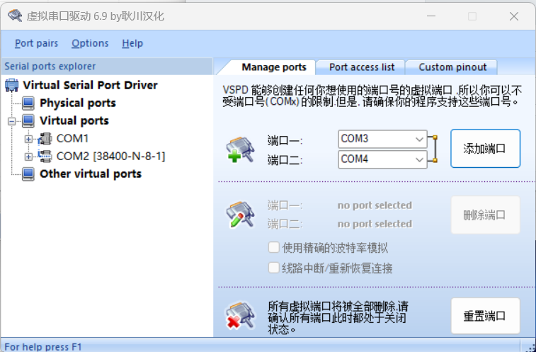

图 4 设置虚拟串口

运行程序和RCP_ET_exe，发现控制软件收到了快递柜发送的状态帧，设定温度等参数已经与快递柜同步：

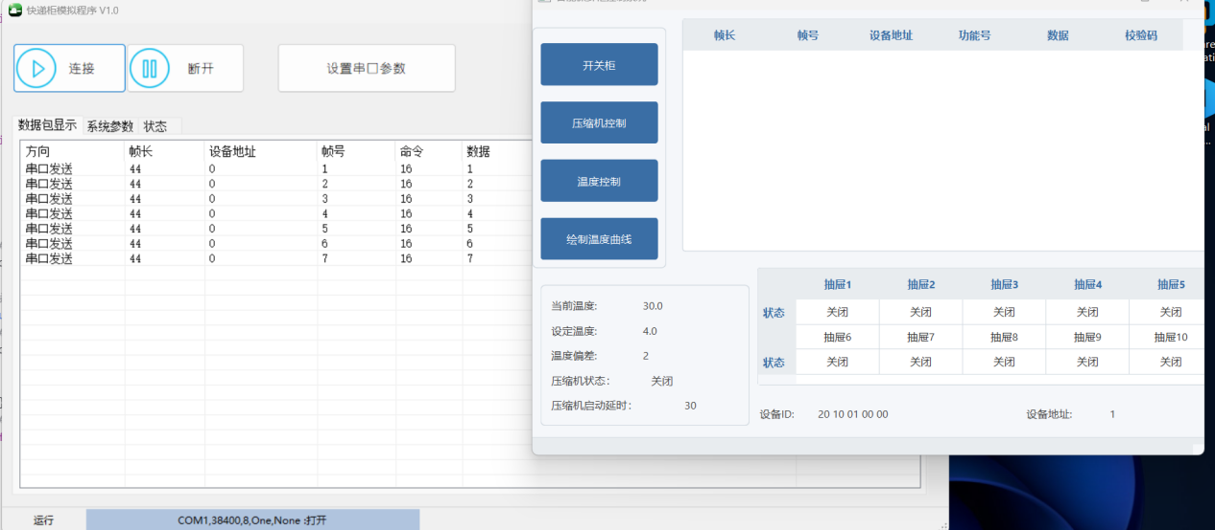

图 5 打开软件

此时，点击开关柜按钮，选择打开1 2 3号柜，确定。可以看到，在表格中记录了发送的控制帧的信息，模拟程序中抽屉1 2 3已打开。软件根据ACK帧更新了快递柜状态表：

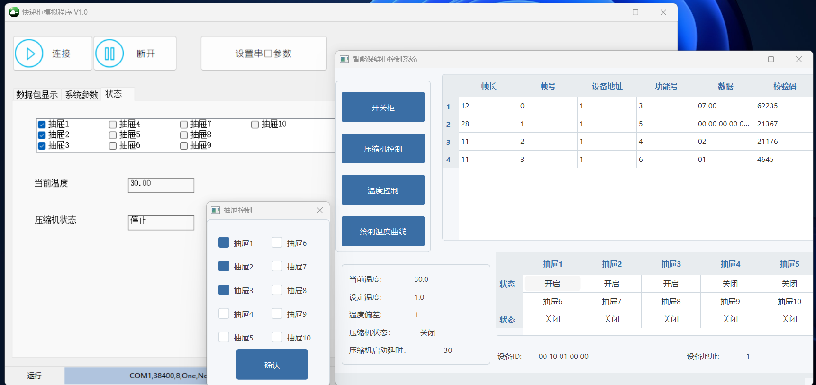

图 6 开关柜

## 修改温度

点击温度控制按钮，输入设定温度和温度偏差，确定。可以看到表格中记录了发送的控制帧，模拟软件的系统参数中设定温度和偏差更新为1和1，软件中相应的参数也更新完成：

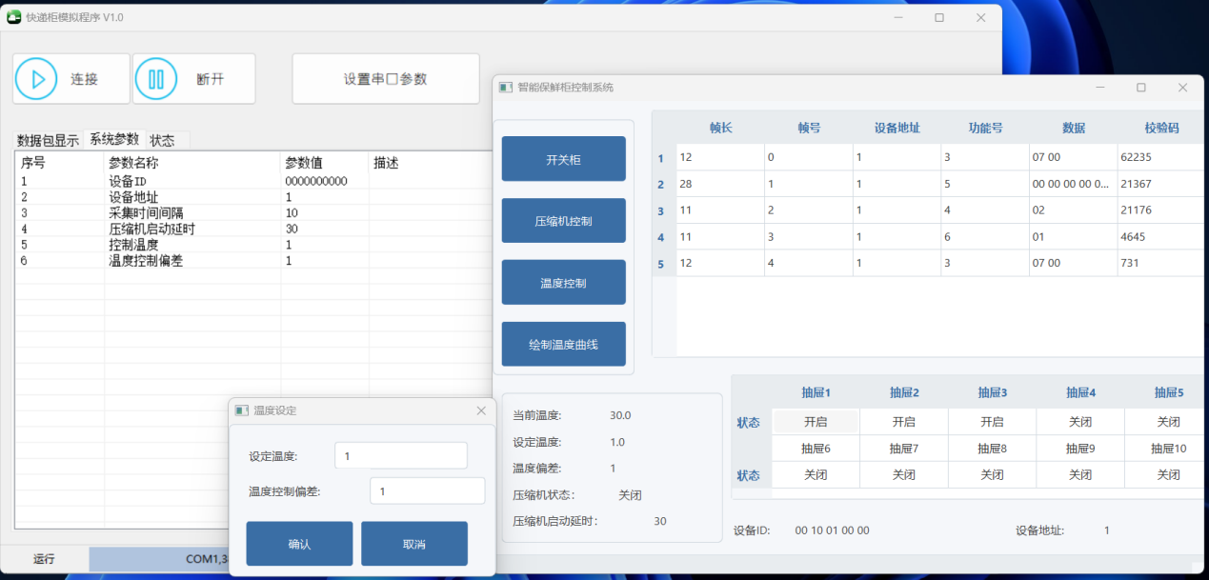

图 7 控制温度

## 启动压缩机

点击压缩机控制按钮，点击打开并将时延设置为5s，确定。此时模拟软件系统参数中压缩机启动延时参数修改完毕，显示压缩机进入预启动状态，5s后将启动：

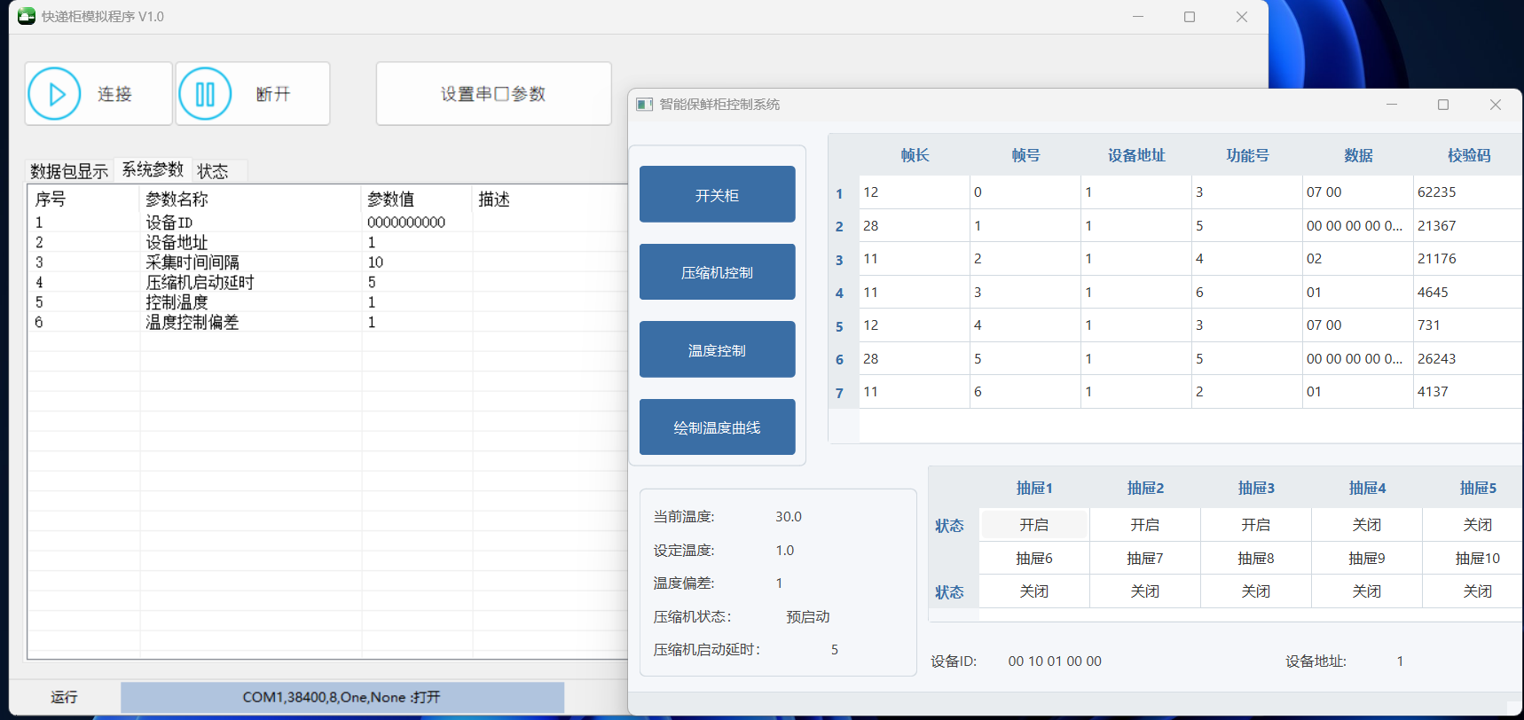

图 8 控制压缩机

## 绘制温度变化

随着温度下降，点击绘制温度曲线按钮可以查看温度变化趋势：

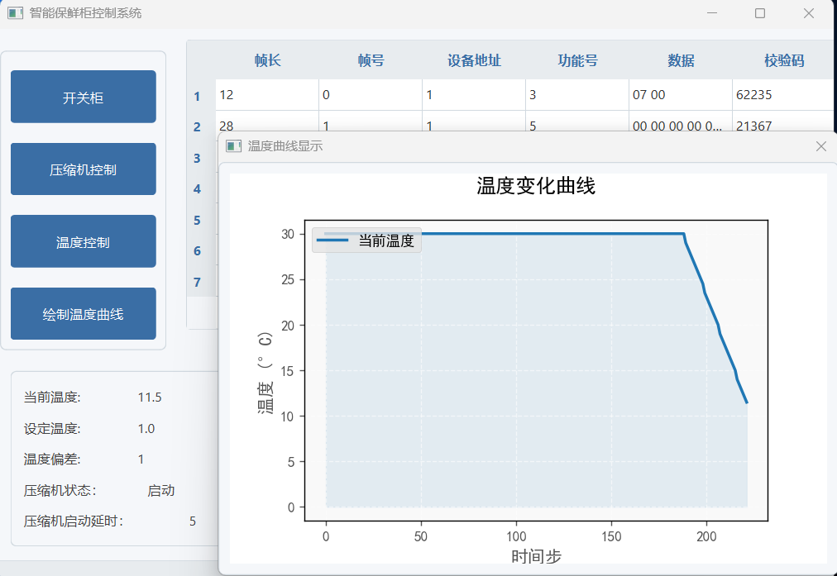

图 9 绘制温度变化

## API服务

我们设计了Restful API接口，软件运行时api服务器自动启动，访问http://127.0.0.1:5000/api/temperature，就可以看到当前温度、压缩机状态、快递柜状态等信息：

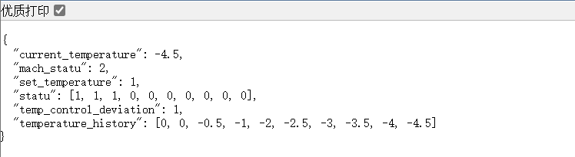

图 10 api服务

## Web

在软件运行同时启动web服务，就可以打开监控页面，查看到通过api获取的快递柜信息：

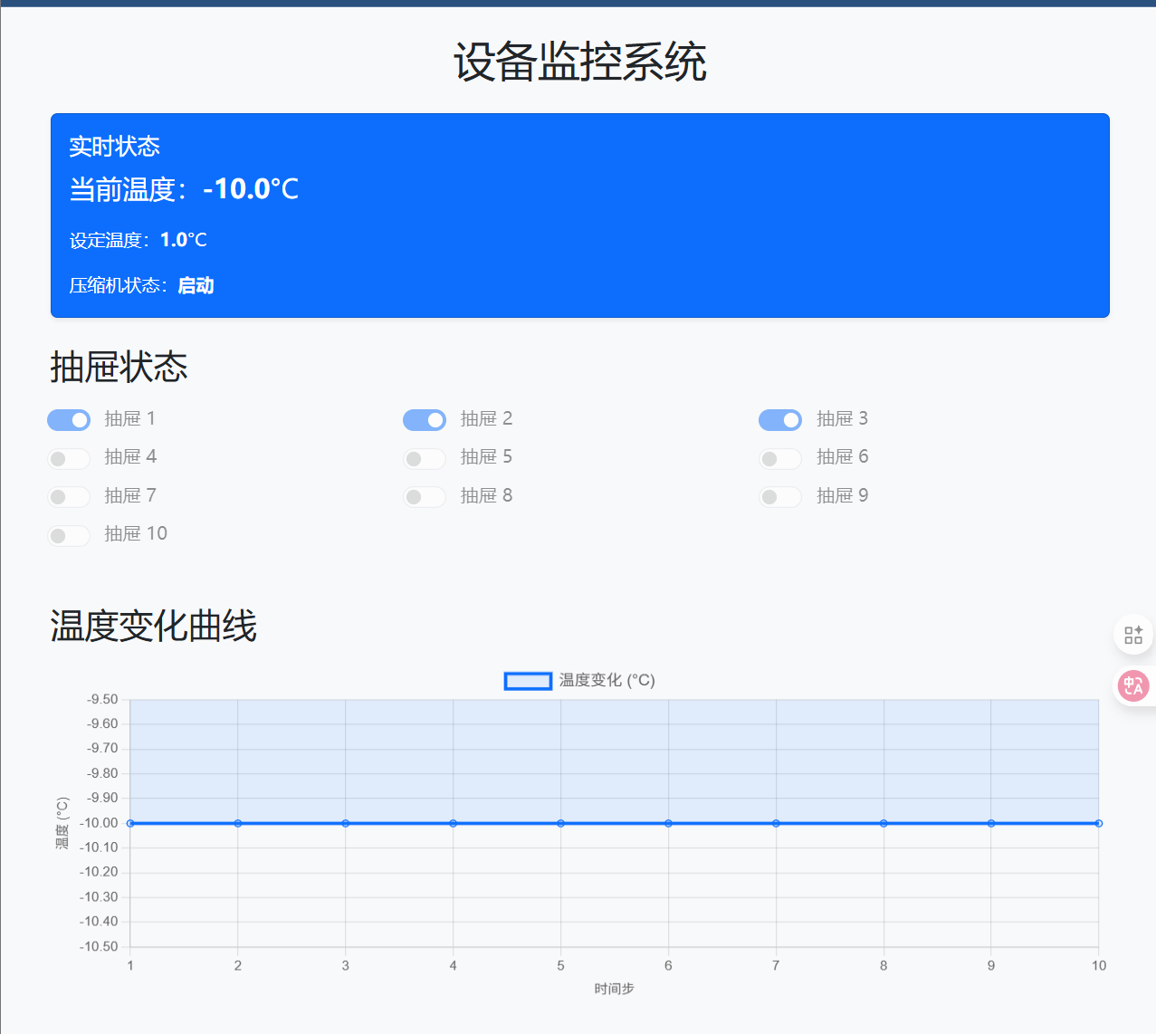

图 11 web服务

# 实验总结

通过本次实验，我成功设计并实现了一个智能保鲜柜的监控系统，取得了显著的效果。系统具备远程监控功能，用户可以随时随地通过Web界面查看设备的实时状态，包括温度、抽屉开关状态等关键信息。同时，系统实现了数据可视化，能够以直观的图表形式展示温度变化趋势，帮助用户更好地理解设备的运行情况。此外，系统采用了模块化设计，将用户界面、数据接收与发送、API服务等功能分离，提高了代码的可维护性和可扩展性。

在实验过程中，我显著提升了自己在多个方面的能力。首先，编程技能得到了极大锻炼，尤其是对Python、Flask和PyQt等技术的深入理解和灵活应用。其次，在系统设计方面，学会了如何从整体上规划和组织一个复杂的项目，考虑各个模块之间的交互和数据流动。最后，问题解决能力也得到了提升，通过不断调试和优化代码，成功解决了许多技术难题。

然而，实验中也遇到了一些问题和不足。例如，部分代码存在冗余，可优化的空间较大，未来可以进一步提高代码的效率和可读性。在异常处理方面，系统对于网络异常、设备断开等特殊情况的处理还不够完善，需要增强系统的稳定性和健壮性。此外，用户界面的交互设计还可以进一步改进，以提供更友好、更直观的用户体验。

总体而言，本次实验不仅让我掌握了智能监控系统的核心技术，还积累了宝贵的项目开发经验。通过总结经验教训，我明确了后续改进的方向，为未来更复杂的项目开发奠定了坚实的基础。

# 实验代码

## main.py

1. from PyQt6 import QtWidgets
2. import sys
3. from send import *
4. from receive import *
5. from Dialog_open import Ui_Dialog_open
6. from Dialog_pic import Ui_Dialog_pic
7. from Dialog_mach import Ui_Dialog_mach
8. from Dialog_temp import Ui_Dialog_temp
9. from mian_ui import Ui_MainWindow
10. import threading
11. from api_server import run_flask_app
12. from com_init import com
13. import global_var
14. *# 主窗口类，继承自QtWidgets.QMainWindow和Ui_MainWindow*
15. class MainWindow(QtWidgets.QMainWindow, Ui_MainWindow):
16. def __init__(self):
17. super().__init__()
18. *# 调用setupUi方法初始化界面*
19. self.setupUi(self)
20. *# 打开样式表文件并设置样式*
21. with open(r"style.qss", "r",encoding='utf-8') as f:
22. self.setStyleSheet(f.read())
23. self.setWindowTitle("智能保鲜柜控制系统")
24. *# 手动连接按钮事件*
25. self.pushButton.clicked.connect(lambda: self.op(Ui_Dialog_open))
26. self.pushButton_2.clicked.connect(lambda: self.op(Ui_Dialog_mach))
27. self.pushButton_3.clicked.connect(lambda: self.op(Ui_Dialog_temp))
28. self.pushButton_4.clicked.connect(lambda: self.op(Ui_Dialog_pic))
29. def op(self,window):
30. dialog =QtWidgets.QDialog()
31. *# 根据传入的窗口类初始化对应的对话框界面*
32. self.open_form = window(main_window=self)
33. self.open_form.setupUi(dialog)
34. *# 根据不同的对话框类型，连接对应的按钮点击事件*
35. if isinstance(self.open_form,Ui_Dialog_open):
36. self.open_form.pushButton.clicked.disconnect()
37. self.open_form.pushButton.clicked.connect(lambda: (
38. self.open_form.update_statu(),
39. dialog.accept(),  *# 关闭对话框*
40. ))
42. if isinstance(self.open_form,Ui_Dialog_mach):
43. self.open_form.pushButton.clicked.disconnect()
44. self.open_form.pushButton.clicked.connect(lambda: (
45. self.open_form.set_mach(),
46. dialog.accept(),  *# 关闭对话框*
47. ))
49. if isinstance(self.open_form,Ui_Dialog_temp):
50. self.open_form.pushButton.clicked.disconnect()
51. self.open_form.pushButton.clicked.connect(lambda: (
52. self.open_form.set_temp(),
53. dialog.accept(),  *# 关闭对话框*
54. ))
55. dialog.exec()
56. def update_state(self,status):
57. *# 定义抽屉到表格行的映射关系*
58. drawer_to_row = {
59. 0: 0, 1: 0, 2: 0, 3: 0, 4: 0,
60. 5: 2, 6: 2, 7: 2, 8: 2, 9: 2
61. }
62. *# 遍历抽屉状态，更新表格显示*
63. for i in range(10):
64. row = drawer_to_row.get(i,0)
65. col = i % 5
66. state = "开启" if status[i] else "关闭"
67. item = self.tableWidget_2.item(row, col)
68. if item is not None:
69. item.setText(state)
71. *# 处理接收到的数据帧的函数*
72. def handle_received_frame(self, frame):
73. if len(frame) == 44:  *# 状态帧*
74. current_temp_byte = frame[33]
75. set_temp_byte = frame[32]
76. temp_p = frame[18]
77. temp_now = get_temp(current_temp_byte)
78. temp_set = get_temp(set_temp_byte)
80. self.label_5.setText(f"{temp_set:.1f}")
81. self.label_4.setText(f"{temp_now:.1f}")  *# 更新当前温度显示*
82. self.label_8.setText(str(temp_p))
83. global_var.temp_list.append(temp_now)
84. print("温度已更新:", temp_now)
86. *# 更新压缩机状态*
87. compressor_status = frame[31]
88. delay=frame[14]
89. if compressor_status==0:
90. self.label_7.setText("关闭")
91. elif compressor_status==1:
92. self.label_7.setText("预启动")
93. elif compressor_status==2:
94. self.label_7.setText("启动")
95. else:
96. self.label_7.setText("故障")
97. global_var.mach_statu = compressor_status
99. self.label_10.setText(str(delay))
101. device=frame[23:28]
102. self.label_13.setText(" ".join(f"{b:02X}" for b in device))
104. addr = frame[11]
105. self.label_14.setText(str(addr))
107. status_byte= frame[36:38]
108. status=[]
109. for byte in status_byte:
110. for i in range(8):
111. status.append((byte >> i) & 1)
112. self.update_state(status[:10])
113. global_var.statu=status
114. elif len(frame) == 28:  *# 参数帧*
115. temp_set_byte = frame[17]
116. temp_set = get_temp(temp_set_byte)
117. set = temp_set
118. self.label_5.setText(str(set))  *# 更新设定温度*
120. elif len(frame) == 14:
121. status_byte= frame[8:10]
122. status=[]
123. for byte in status_byte:
124. for i in range(8):
125. status.append((byte >> i) & 1)
126. s = status[:10]
127. self.update_state(status[:10])

130. def start_monitor(self,com):
131. *# 创建SerialReceiver对象并启动线程*
132. self.receiver=SerialReceiver(com)
133. self.receiver.frame_received.connect(self.handle_received_frame)
134. self.receiver.start()

137. def log(self,frame_info):
138. *# 在界面表格中插入帧信息*
139. row_pos=self.tableWidget.rowCount()
140. self.tableWidget.insertRow(row_pos)
141. headers = ["length", "frame_number", "dev_addr", "func_code", "data", "checksum"]
142. for col, key in enumerate(headers):
143. self.tableWidget.setItem(row_pos, col, QtWidgets.QTableWidgetItem(str(frame_info[key])))
145. if __name__ == "__main__":
146. *# 启动 Flask 在单独线程中运行*
147. flask_thread = threading.Thread(target=run_flask_app)
148. flask_thread.daemon = True
149. flask_thread.start()
150. *# 创建Qt应用实例并显示主窗口*
151. app = QtWidgets.QApplication(sys.argv)
152. window = MainWindow()
153. window.show()
154. try:
155. *# 启动数据接收监控*
156. window.start_monitor(com)
157. sys.exit(app.exec())
158. finally:
159. if hasattr(window, 'receiver'):
160. window.receiver.stop()
161. com.close()

## send.py

1. from struct import pack
2. import serial
3. import crcmod
4. *# 全局变量*
5. frame_num = 0  *# 帧号*
6. *# CRC16 校验算法*
7. crc16 = crcmod.mkCrcFun(0x18005, initCrc=0xFFFF, xorOut=0x0000)
8. *# 数据封装成帧*
9. def packet_data_to_frame(addr, func_num, data):
10. global frame_num
11. frame_head = pack('2B', 255, 255)  *# 0xFFFF 帧头，用于标识帧的开始*
12. frame_length = pack('B', len(data) + 10)  *# 帧长，包括固定部分和数据部分的总长度*
13. num = pack('B', frame_num)  *# 帧号，用于标识帧的顺序*
14. address = pack('B', addr)  *# 设备地址，目标控制板的地址*
15. fc_num = pack('B', func_num)  *# 功能码，表示该帧的功能（如查询、控制等）*
16. *# 计算 CRC 校验值，确保数据传输的可靠性*
17. crc_check_bytes = frame_length + num + address + fc_num + data
18. crc_frame = pack('H', crc16(crc_check_bytes))
19. frame_tail = pack('2B', 255, 247)  *# 0xFFF7 帧尾，用于标识帧的结束*
20. *# 组装完整的帧*
21. frame_packet = frame_head + frame_length + num + address + fc_num + data + crc_frame + frame_tail
22. frame_num = (frame_num + 1) % 256  *# 帧号循环递增*
23. return frame_packet
24. *# 1. 查询帧(10Byte)*
25. def query_frame(addr):
26. return packet_data_to_frame(addr, 1, b'')  *# 功能号 1 表示查询帧，无数据部分*
27. *# 2. 启停压缩机控制帧(11Byte)*
28. def compressor_control_frame(addr, compressor_control_data):
29. control_byte = pack('B', 1 if compressor_control_data else 0)  *# 1 表示启动压缩机，0 表示停止*
30. return packet_data_to_frame(addr, 2, control_byte)  *# 功能号 2 表示压缩机控制帧*
31. *# 3. 开锁帧(12Byte)*
32. def box_control_frame(addr, box_control_data):
33. byte1 = 0
34. byte2 = 0
35. *# 将抽屉开关状态转换为两个字节的数据*
36. for i in range(8):
37. byte1 += box_control_data[i] * (2 ** i)
38. for i in range(8, 12):
39. byte2 += box_control_data[i] * (2 ** (i - 8))
40. return packet_data_to_frame(addr, 3, pack('2B', byte1, byte2))  *# 功能号 3 表示开锁帧*
41. *# 4. 设置温度帧(11Byte)*
42. def set_temperature_frame(addr, set_temperature_data):
43. temp = temp_convert(set_temperature_data)  *# 将温度值转换为特定的字节格式*
44. return packet_data_to_frame(addr, 4, pack('B', temp))  *# 功能号 4 表示设置温度帧*
45. *# 5. 设置参数帧(28Byte)*
46. def set_parameter_frame(addr, set_parameter_data):
47. *# 按照参数格式定义组装参数数据*
48. dev_id = int(set_parameter_data['dev_code'], 16).to_bytes(5, 'big')
49. dev_addr = pack('B', set_parameter_data['dev_addr'])
50. time_gap = pack('B', set_parameter_data['time_gap'])
51. compressor_delay = pack('B', set_parameter_data['compressor_delay'])
52. set_temp = pack('B', temp_convert(set_parameter_data['set_temp']))
53. temp_control = pack('B', set_parameter_data['temp_control'])
54. *# 功能号 5 表示设置参数帧*
55. data = dev_id + dev_addr + b'\x00' + time_gap + compressor_delay + b'\x00\x00' + set_temp + temp_control + b'\xFF\xFF\xFF\xFF\x00'
56. return packet_data_to_frame(addr, 5, data)
57. *# 6. 设置温度控制偏差帧(11Byte)*
58. def set_temperature_control_deviation_frame(addr, set_temperature_control_deviation_data):
59. return packet_data_to_frame(addr, 6, pack('B', set_temperature_control_deviation_data))  *# 功能号 6 表示设置温度控制偏差帧*
60. *# 7. 设置设备地址帧(16Byte)*
61. def set_device_address_frame(addr, dev_code_data):
62. dev_code_bytes = int(dev_code_data, 16).to_bytes(5, 'big')  *# 将设备编码转换为字节*
63. new_addr = pack('B', addr)  *# 新的设备地址*
64. return packet_data_to_frame(addr, 9, dev_code_bytes + new_addr)  *# 功能号 9 表示设置设备地址帧*
65. *# 温度值处理*
66. def temp_convert(set_temperature_data):
67. set_temperature_data = float(set_temperature_data)
68. s = str(set_temperature_data).split('.')
69. add_bit1 = '0'  *# 整数部分的符号位*
70. add_bit2 = '0'  *# 小数部分的符号位*
71. if int(s[0]) < 0:
72. add_bit1 = '1'
73. num1 = abs(int(s[0]))  *# 整数部分取绝对值*
74. num2 = int(s[1]) if len(s) > 1 else 0  *# 小数部分，默认为 0*
75. if num2 >= 5:
76. add_bit2 = '1'
77. *# 将整数部分转换为二进制字符串并补齐到 6 位*
78. res = bin(num1)[2:] if num1 != 0 else '0'
79. res = '0' * (6 - len(res)) + res
80. res = add_bit1 + res + add_bit2  *# 组合符号位和数值位*
81. return int(res, 2)  *# 转换为整数*
82. *# 初始化串口*
83. def init_serial(port='COM2', baudrate=38400):
84. return serial.Serial(port, baudrate, timeout=1)  *# 初始化串口，设置端口、波特率和超时时间*
85. *# 发送帧*
86. def send_frame(frame, com, ui=None):
87. com.write(frame)  *# 通过串口发送帧*
88. *# 提取帧的关键信息用于日志记录*
89. frame_info = {
90. 'length': len(frame),  *# 帧的总长度*
91. 'frame_number': frame[3],  *# 帧号位于第 5 个字节*
92. 'dev_addr': frame[4],  *# 设备地址位于第 6 个字节*
93. 'func_code': frame[5],  *# 功能码位于第 7 个字节*
94. *# 数据段（去掉头部、帧长、帧号、地址、功能码和 CRC 校验部分）*
95. 'data': ' '.join(f'{byte:02X}' for byte in frame[6:-4]),
96. *# CRC 校验位计算范围为帧长 + 帧号 + 地址 + 功能码 + 数据部分*
97. 'checksum': int.from_bytes(frame[-4:-2], byteorder='big')
98. }
99. print(f"帧已发送: {frame}")  *# 打印发送的完整帧用于调试*
100. if ui is not None:  *# 如果提供了用户界面对象，则将帧信息发送给界面进行显示*
101. ui.log(frame_info)

## receive.py

1. from send import *
2. from com_init import com
3. from PyQt6.QtCore import QThread, pyqtSignal
4. *# 定义状态帧字典*
5. control_table_attributes = {}
6. control_table_status = {}
7. ack_status = {}
8. class SerialReceiver(QThread):
9. frame_received = pyqtSignal(object)  *# 定义一个信号，用于发送接收到的帧*
10. def __init__(self, com, parent=None):
11. super().__init__(parent)
12. self.com = com
13. self.running = True
14. def run(self):
15. while self.running:
16. if self.com.in_waiting >= 1:  *# 判断是否有数据可读*
17. com_data = self.com.read(self.com.in_waiting)
18. frames = receive_frame(com_data)
19. for frame in frames:
20. self.frame_received.emit(frame)  *# 发射信号，将接收到的帧传递给其他模块*
21. self.msleep(100)  *# 避免 CPU 占满*
22. def stop(self):
23. self.running = False
24. self.quit()
25. self.wait()
26. *# 数据接收*
27. def receive_data(com, callback=None):
28. while True:
29. com_data = com.read(80)  *# 读取数据*
30. if com_data:
31. frames = receive_frame(com_data)  *# 解析帧*
32. for frame in frames:
33. process_frame(frame)  *# 处理每个帧*
34. if callback:
35. callback(frame)
36. def process_frame(frame):
37. if len(frame) == 44:  *# 状态帧*
38. control_table_status['dev_code'] = frame[6:11]
39. control_table_status['sys_status'] = frame[29]
40. control_table_status['compressor_status'] = frame[31]
41. control_table_status['temp_set'] = frame[32]
42. control_table_status['current_temp'] = frame[33]
43. control_table_status['box_status'] = frame[36:38]
44. print(f"控制表状态: {control_table_status}")
45. temp_now = get_temp(control_table_status['current_temp'])
46. print(f"当前温度: {temp_now}")
47. compressor_control(temp_now)  *# 根据当前温度控制压缩机*
48. elif len(frame) == 28:  *# 参数帧*
49. control_table_attributes['dev_code'] = frame[6:11]
50. control_table_attributes['addr'] = frame[11]
51. control_table_attributes['time_gap'] = frame[13]
52. control_table_attributes['compressor_delay'] = frame[14]
53. control_table_attributes['temp_set'] = frame[17]
54. control_table_attributes['temp_control'] = frame[18]
55. print(f"控制表属性: {control_table_attributes}")
56. elif len(frame) == 14:
57. ack_status['status'] = frame[8:10]
58. print(f"{ack_status}")
59. def get_temp(temp_byte):
60. *# 第7位是符号位*
61. sign = -1 if (temp_byte >> 7) & 1 else 1
62. *# 第6~1位是整数部分（取 bit6 到 bit1）*
63. integer_part = (temp_byte >> 1) & 0b111111
64. *# 第0位是小数部分*
65. decimal_part = 0.5 if temp_byte & 1 else 0.0
66. return sign * (integer_part + decimal_part)
67. def compressor_control(temp_now):
68. temp_set = get_temp(control_table_status['temp_set'])
69. temp_control = control_table_attributes['temp_control']
70. if temp_now <= temp_set - temp_control:
71. compressor_control_frame_data = compressor_control_frame(addr=0x01, compressor_control_data=False)
72. send_frame(compressor_control_frame_data,com)  *# 关闭压缩机*
73. print("关闭压缩机")
74. elif temp_now >= temp_set + temp_control:
75. compressor_control_frame_data = compressor_control_frame(addr=0x01, compressor_control_data=True)
76. send_frame(compressor_control_frame_data,com)  *# 打开压缩机*
77. print("打开压缩机")
78. def receive_frame(hex_datas):
79. res_frames = []
80. i = 0
81. while i < len(hex_datas) - 1:
82. if hex_datas[i] == 0xFF and hex_datas[i + 1] == 0xFF:
83. for j in range(i + 2, len(hex_datas) - 1):
84. if hex_datas[j] == 0xFF and hex_datas[j + 1] == 0xF7:
85. frame = hex_datas[i:j + 2]
86. if len(frame) in [14, 44]:
87. res_frames.append(frame)
88. i = j + 2  *# 跳过已处理的帧*
89. break
90. i += 1
91. return res_frames

## com_init.py

1. from send import init_serial
2. com = init_serial(port="COM2",baudrate=38400)

## Dialog_mach.py

1. from PyQt6 import QtCore, QtGui, QtWidgets
2. from send import *
3. import global_var
4. from com_init import com
5. import time
6. class Ui_Dialog_mach(object):
7. def __init__(self, main_window=None):
8. self.main_window = main_window  *# 用于与主窗口交互*
9. def init_mach(self):
10. *# 初始化界面元素状态，根据全局变量中的压缩机状态设置单选按钮和输入框的初始值*
11. if global_var.mach_statu in [2, 1]:
12. self.radioButton.setChecked(True)  *# 开机状态*
13. else:
14. self.radioButton_2.setChecked(True)  *# 关机状态*
15. self.lineEdit_2.setText(str(global_var.data["compressor_delay"]))  *# 设置压缩机启动延时的初始值*
16. def set_mach(self):
17. *# 获取用户输入的压缩机启动延时*
18. delay_str = self.lineEdit_2.text()
19. delay = int(delay_str) if delay_str else None
20. *# 获取用户选择的压缩机状态*
21. mach_statu = self.radioButton.isChecked()
22. *# 如果输入有效，更新全局数据字典中的压缩机启动延时*
23. if delay is not None:
24. global_var.data["compressor_delay"] = delay
25. *# 生成并发送设置参数帧*
26. data_p = set_parameter_frame(addr=0x01, set_parameter_data=global_var.data)
27. send_frame(data_p, com, ui=self.main_window)
28. time.sleep(1)
29. *# 生成并发送启停压缩机控制帧*
30. compressor_control_frame_data = compressor_control_frame(addr=0x01, compressor_control_data=mach_statu)
31. send_frame(compressor_control_frame_data, com, ui=self.main_window)
32. time.sleep(1)
33. def cancel(self):
34. *# 关闭对话框*
35. self.Dialog.close()
36. def setupUi(self, Dialog):
37. self.Dialog = Dialog
38. Dialog.setObjectName("Dialog")
39. Dialog.resize(299, 171)
40. self.radioButton_2 = QtWidgets.QRadioButton(parent=Dialog)
41. self.radioButton_2.setGeometry(QtCore.QRect(10, 20, 115, 19))
42. font = QtGui.QFont()
43. font.setPointSize(12)
44. self.radioButton_2.setFont(font)
45. self.radioButton_2.setObjectName("radioButton_2")
46. self.radioButton = QtWidgets.QRadioButton(parent=Dialog)
47. self.radioButton.setGeometry(QtCore.QRect(140, 20, 115, 19))
48. font = QtGui.QFont()
49. font.setPointSize(12)
50. self.radioButton.setFont(font)
51. self.radioButton.setObjectName("radioButton")
52. self.pushButton_2 = QtWidgets.QPushButton(parent=Dialog)
53. self.pushButton_2.setGeometry(QtCore.QRect(170, 110, 121, 51))
54. self.pushButton_2.setObjectName("pushButton_2")
55. self.lineEdit_2 = QtWidgets.QLineEdit(parent=Dialog)
56. self.lineEdit_2.setGeometry(QtCore.QRect(200, 60, 91, 31))
57. font = QtGui.QFont()
58. font.setPointSize(12)
59. self.lineEdit_2.setFont(font)
60. self.lineEdit_2.setObjectName("lineEdit_2")
61. self.pushButton = QtWidgets.QPushButton(parent=Dialog)
62. self.pushButton.setGeometry(QtCore.QRect(10, 110, 121, 51))
63. self.pushButton.setObjectName("pushButton")
64. self.label_2 = QtWidgets.QLabel(parent=Dialog)
65. self.label_2.setGeometry(QtCore.QRect(10, 50, 191, 51))
66. font = QtGui.QFont()
67. font.setPointSize(12)
68. self.label_2.setFont(font)
69. self.label_2.setObjectName("label_2")
70. self.retranslateUi(Dialog)
71. QtCore.QMetaObject.connectSlotsByName(Dialog)
72. with open(r"style.qss", "r", encoding='utf-8') as f:
73. Dialog.setStyleSheet(f.read())
74. Dialog.setWindowTitle("压缩机控制")
75. self.init_mach()  *# 初始化界面状态*
76. def retranslateUi(self, Dialog):
77. _translate = QtCore.QCoreApplication.translate
78. Dialog.setWindowTitle(_translate("Dialog", "Dialog"))
79. self.radioButton_2.setText(_translate("Dialog", "关机"))
80. self.radioButton.setText(_translate("Dialog", "开机"))
81. self.pushButton_2.setText(_translate("Dialog", "取消"))
82. self.pushButton.setText(_translate("Dialog", "确认"))
83. self.label_2.setText(_translate("Dialog", "设定压缩机启动延时:"))
84. *# 连接确认按钮的点击事件到设置压缩机函数*
85. self.pushButton.clicked.connect(self.set_mach)
86. *# 连接取消按钮的点击事件到关闭对话框函数*
87. self.pushButton_2.clicked.connect(self. Cancel)

## Dialog_open.py

1. from PyQt6 import QtCore, QtGui, QtWidgets
2. from send import *
3. import global_var
4. from com_init import com
5. import time
6. class Ui_Dialog_open(object):
7. def __init__(self, main_window=None):
8. self.main_window = main_window  # 用于与主窗口交互
9. def init_state(self):
10. # 初始化界面元素状态，根据全局变量中的抽屉状态设置复选框的勾选状态
11. self.checkBox.setChecked(bool(global_var.statu[0]))
12. self.checkBox_2.setChecked(bool(global_var.statu[1]))
13. self.checkBox_3.setChecked(bool(global_var.statu[2]))
14. self.checkBox_4.setChecked(bool(global_var.statu[3]))
15. self.checkBox_5.setChecked(bool(global_var.statu[4]))
16. self.checkBox_10.setChecked(bool(global_var.statu[5]))
17. self.checkBox_6.setChecked(bool(global_var.statu[6]))
18. self.checkBox_7.setChecked(bool(global_var.statu[7]))
19. self.checkBox_8.setChecked(bool(global_var.statu[8]))
20. self.checkBox_9.setChecked(bool(global_var.statu[9]))
21. def update_statu(self):
22. # 收集各个复选框的当前状态，构造控制数据
23. statu = [
24. int(self.checkBox.isChecked()),     # 抽屉1
25. int(self.checkBox_2.isChecked()),   # 抽屉2
26. int(self.checkBox_3.isChecked()),   # 抽屉3
27. int(self.checkBox_4.isChecked()),   # 抽屉4
28. int(self.checkBox_5.isChecked()),   # 抽屉5
29. int(self.checkBox_10.isChecked()),  # 抽屉6
30. int(self.checkBox_6.isChecked()),   # 抽屉7
31. int(self.checkBox_7.isChecked()),   # 抽屉8
32. int(self.checkBox_8.isChecked()),   # 抽屉9
33. int(self.checkBox_9.isChecked()),   # 抽屉10
34. 0, 0  # 保留两位，未使用的抽屉状态
35. ]
36. box_control_data = statu
37. unlock_frame_data = box_control_frame(addr=0x01, box_control_data=box_control_data)
38. send_frame(unlock_frame_data, com, ui=self.main_window)
39. time.sleep(1)
40. def setupUi(self, Dialog):
41. Dialog.setObjectName("Dialog")
42. Dialog.resize(208, 282)
43. self.pushButton = QtWidgets.QPushButton(parent=Dialog)
44. self.pushButton.setGeometry(QtCore.QRect(50, 220, 121, 51))
45. self.pushButton.setObjectName("pushButton")
46. self.checkBox = QtWidgets.QCheckBox(parent=Dialog)
47. self.checkBox.setGeometry(QtCore.QRect(20, 30, 91, 19))
48. font = QtGui.QFont()
49. font.setPointSize(12)
50. self.checkBox.setFont(font)
51. self.checkBox.setObjectName("checkBox")
52. self.checkBox_2 = QtWidgets.QCheckBox(parent=Dialog)
53. self.checkBox_2.setGeometry(QtCore.QRect(20, 70, 91, 19))
54. font = QtGui.QFont()
55. font.setPointSize(12)
56. self.checkBox_2.setFont(font)
57. self.checkBox_2.setObjectName("checkBox_2")
58. self.checkBox_3 = QtWidgets.QCheckBox(parent=Dialog)
59. self.checkBox_3.setGeometry(QtCore.QRect(20, 110, 91, 19))
60. font = QtGui.QFont()
61. font.setPointSize(12)
62. self.checkBox_3.setFont(font)
63. self.checkBox_3.setObjectName("checkBox_3")
64. self.checkBox_4 = QtWidgets.QCheckBox(parent=Dialog)
65. self.checkBox_4.setGeometry(QtCore.QRect(20, 150, 91, 19))
66. font = QtGui.QFont()
67. font.setPointSize(12)
68. self.checkBox_4.setFont(font)
69. self.checkBox_4.setObjectName("checkBox_4")
70. self.checkBox_5 = QtWidgets.QCheckBox(parent=Dialog)
71. self.checkBox_5.setGeometry(QtCore.QRect(20, 190, 91, 19))
72. font = QtGui.QFont()
73. font.setPointSize(12)
74. self.checkBox_5.setFont(font)
75. self.checkBox_5.setObjectName("checkBox_5")
76. self.checkBox_6 = QtWidgets.QCheckBox(parent=Dialog)
77. self.checkBox_6.setGeometry(QtCore.QRect(110, 70, 91, 19))
78. font = QtGui.QFont()
79. font.setPointSize(12)
80. self.checkBox_6.setFont(font)
81. self.checkBox_6.setObjectName("checkBox_6")
82. self.checkBox_7 = QtWidgets.QCheckBox(parent=Dialog)
83. self.checkBox_7.setGeometry(QtCore.QRect(110, 110, 91, 19))
84. font = QtGui.QFont()
85. font.setPointSize(12)
86. self.checkBox_7.setFont(font)
87. self.checkBox_7.setObjectName("checkBox_7")
88. self.checkBox_8 = QtWidgets.QCheckBox(parent=Dialog)
89. self.checkBox_8.setGeometry(QtCore.QRect(110, 150, 91, 19))
90. font = QtGui.QFont()
91. font.setPointSize(12)
92. self.checkBox_8.setFont(font)
93. self.checkBox_8.setObjectName("checkBox_8")
94. self.checkBox_9 = QtWidgets.QCheckBox(parent=Dialog)
95. self.checkBox_9.setGeometry(QtCore.QRect(110, 190, 91, 19))
96. font = QtGui.QFont()
97. font.setPointSize(12)
98. self.checkBox_9.setFont(font)
99. self.checkBox_9.setObjectName("checkBox_9")
100. self.checkBox_10 = QtWidgets.QCheckBox(parent=Dialog)
101. self.checkBox_10.setGeometry(QtCore.QRect(110, 30, 91, 19))
102. font = QtGui.QFont()
103. font.setPointSize(12)
104. self.checkBox_10.setFont(font)
105. self.checkBox_10.setObjectName("checkBox_10")
106. self.retranslateUi(Dialog)
107. QtCore.QMetaObject.connectSlotsByName(Dialog)
108. with open(r"style.qss", "r", encoding='utf-8') as f:
109. Dialog.setStyleSheet(f.read())
110. Dialog.setWindowTitle("抽屉控制")
111. self.init_state()  # 初始化界面状态
112. def retranslateUi(self, Dialog):
113. _translate = QtCore.QCoreApplication.translate
114. Dialog.setWindowTitle(_translate("Dialog", "Dialog"))
115. self.pushButton.setText(_translate("Dialog", "确认"))
116. self.checkBox.setText(_translate("Dialog", "抽屉1"))
117. self.checkBox_2.setText(_translate("Dialog", "抽屉2"))
118. self.checkBox_3.setText(_translate("Dialog", "抽屉3"))
119. self.checkBox_4.setText(_translate("Dialog", "抽屉4"))
120. self.checkBox_5.setText(_translate("Dialog", "抽屉5"))
121. self.checkBox_6.setText(_translate("Dialog", "抽屉7"))
122. self.checkBox_7.setText(_translate("Dialog", "抽屉8"))
123. self.checkBox_8.setText(_translate("Dialog", "抽屉9"))
124. self.checkBox_9.setText(_translate("Dialog", "抽屉10"))
125. self.checkBox_10.setText(_translate("Dialog", "抽屉6"))
126. # 连接确认按钮的点击事件到更新状态函数
127. self.pushButton.clicked.connect(self.update_statu)

## Dialog_pic.py

1. from PyQt6 import QtCore, QtWidgets
2. from global_var import temp_list
3. from matplotlib.backends.backend_qtagg import FigureCanvasQTAgg as FigureCanvas
4. from matplotlib.figure import Figure
5. import matplotlib.pyplot as plt
6. plt.rcParams['font.sans-serif'] = ['SimHei'] *# 正常显示中文标签*
7. plt.rcParams['axes.unicode_minus'] = False *# 正常显示负号*
8. class MplCanvas(FigureCanvas):
9. def __init__(self, parent=None, width=5, height=4, dpi=100):
10. fig = Figure(figsize=(width, height), dpi=dpi)
11. self.axes = fig.add_subplot(111)
12. super(MplCanvas, self).__init__(fig)
14. class Ui_Dialog_pic(object):
16. def __init__(self,main_window=None):
17. self.main_window = main_window
18. def setupUi(self, Dialog):
19. Dialog.setObjectName("Dialog")
20. Dialog.resize(600, 400)
21. self.canvas = MplCanvas(Dialog, width=5, height=4, dpi=100)
22. layout = QtWidgets.QVBoxLayout()
23. layout.addWidget(self.canvas)
24. Dialog.setLayout(layout)
25. *# 初始化定时器，每秒更新一次曲线图*
26. self.timer = QtCore.QTimer()
27. self.timer.timeout.connect(self.update_plot)
28. self.timer.start(500)
29. *# 监听对话框关闭事件，用于清理资源*
30. Dialog.finished.connect(self.on_close)
31. with open(r"style.qss", "r", encoding='utf-8') as f:
32. Dialog.setStyleSheet(f.read())
33. Dialog.setWindowTitle("温度曲线显示")
35. def on_close(self):
36. *# 停止定时器并清理绘图组件*
37. if self.timer and self.timer.isActive():
38. self.timer.stop()
39. if self.canvas:
40. self.canvas.deleteLater()
41. def update_plot(self):
42. self.canvas.axes.clear()
43. *# 应用 matplotlib 内置样式*
44. plt.style.use('ggplot')
45. line_color = '#1f77b4'  *# 更优雅的蓝色*
47. *# 绘制折线图*
48. self.canvas.axes.plot(temp_list, label='当前温度', color=line_color, linewidth=2)
49. *# 添加阴影填充区域*
50. self.canvas.axes.fill_between(range(len(temp_list)), temp_list, color=line_color, alpha=0.1)
51. *# 设置标题和标签*
52. self.canvas.axes.set_title('温度变化曲线', fontsize=14, pad=20)
53. self.canvas.axes.set_xlabel('时间步', fontsize=12)
54. self.canvas.axes.set_ylabel('温度 (°C)', fontsize=12)
55. *# 设置图例*
56. self.canvas.axes.legend(loc='upper left', fontsize=10)
57. *# 设置网格和背景*
58. self.canvas.axes.grid(True, linestyle='--', alpha=0.6)
59. self.canvas.axes.set_facecolor('#f9f9f9')
60. self.canvas.draw()

## Dialog_temp.py

1. from PyQt6 import QtCore, QtGui, QtWidgets
2. from send import *
3. from global_var import *
4. from com_init import com
5. import time
6. class Ui_Dialog_temp(object):
7. def __init__(self, main_window=None):
8. self.main_window = main_window  *# 用于与主窗口交互*
9. def set_temp(self):
10. *# 获取用户输入的设定温度和温度控制偏差*
11. set_temp_str = self.lineEdit.text()
12. set_temp = float(set_temp_str) if set_temp_str else None
13. temp_control_str = self.lineEdit_2.text()
14. temp_control = int(temp_control_str) if temp_control_str else None
15. *# 更新全局数据字典中的温度设置*
16. data["set_temp"] = set_temp if set_temp is not None else data["set_temp"]
17. data["temp_control"] = temp_control if temp_control is not None else data["temp_control"]
18. *# 如果输入有效，生成并发送设置参数帧*
19. if set_temp is not None and temp_control is not None:
20. data_p = set_parameter_frame(addr=0x01, set_parameter_data=data)
21. send_frame(data_p, com, ui=self.main_window)
22. time.sleep(0.5)
23. *# 如果输入有效，生成并发送设置温度帧*
24. if set_temp is not None:
25. set_temperature_frame_data = set_temperature_frame(addr=0x01, set_temperature_data=set_temp)
26. send_frame(set_temperature_frame_data, com, ui=self.main_window)
27. time.sleep(0.5)
28. *# 如果输入有效，生成并发送设置温度控制偏差帧*
29. if temp_control is not None:
30. set_temperature_control_deviation_frame_data = set_temperature_control_deviation_frame(addr=0x01, set_temperature_control_deviation_data=temp_control)
31. send_frame(set_temperature_control_deviation_frame_data, com, ui=self.main_window)
32. time.sleep(0.5)
33. def cancel(self):
34. *# 关闭对话框*
35. self.Dialog.close()
36. def setupUi(self, Dialog):
37. self.Dialog = Dialog
38. Dialog.setObjectName("Dialog")
39. Dialog.resize(303, 173)
40. self.lineEdit = QtWidgets.QLineEdit(parent=Dialog)
41. self.lineEdit.setGeometry(QtCore.QRect(120, 20, 151, 31))
42. font = QtGui.QFont()
43. font.setPointSize(12)
44. self.lineEdit.setFont(font)
45. self.lineEdit.setObjectName("lineEdit")
46. self.label = QtWidgets.QLabel(parent=Dialog)
47. self.label.setGeometry(QtCore.QRect(20, 10, 91, 51))
48. font = QtGui.QFont()
49. font.setPointSize(12)
50. self.label.setFont(font)
51. self.label.setObjectName("label")
52. self.pushButton = QtWidgets.QPushButton(parent=Dialog)
53. self.pushButton.setGeometry(QtCore.QRect(20, 110, 121, 51))
54. self.pushButton.setObjectName("pushButton")
55. self.pushButton_2 = QtWidgets.QPushButton(parent=Dialog)
56. self.pushButton_2.setGeometry(QtCore.QRect(150, 110, 121, 51))
57. self.pushButton_2.setObjectName("pushButton_2")
58. self.label_4 = QtWidgets.QLabel(parent=Dialog)
59. self.label_4.setGeometry(QtCore.QRect(20, 50, 141, 51))
60. font = QtGui.QFont()
61. font.setPointSize(12)
62. self.label_4.setFont(font)
63. self.label_4.setObjectName("label_4")
64. self.lineEdit_2 = QtWidgets.QLineEdit(parent=Dialog)
65. self.lineEdit_2.setGeometry(QtCore.QRect(160, 60, 131, 31))
66. font = QtGui.QFont()
67. font.setPointSize(12)
68. self.lineEdit_2.setFont(font)
69. self.lineEdit_2.setObjectName("lineEdit_2")
70. self.retranslateUi(Dialog)
71. QtCore.QMetaObject.connectSlotsByName(Dialog)
72. with open(r"style.qss", "r", encoding='utf-8') as f:
73. Dialog.setStyleSheet(f.read())
74. Dialog.setWindowTitle("温度设定")
75. def retranslateUi(self, Dialog):
76. _translate = QtCore.QCoreApplication.translate
77. Dialog.setWindowTitle(_translate("Dialog", "Dialog"))
78. self.label.setText(_translate("Dialog", "设定温度:"))
79. self.pushButton.setText(_translate("Dialog", "确认"))
80. self.pushButton_2.setText(_translate("Dialog", "取消"))
81. self.label_4.setText(_translate("Dialog", "温度控制偏差:"))
82. *# 连接确认按钮的点击事件到设置温度函数*
83. self.pushButton.clicked.connect(self.set_temp)
84. *# 连接取消按钮的点击事件到关闭对话框函数*
85. self.pushButton_2.clicked.connect(self.cancel)

## global_var.py

1. mach_statu = 0
2. temp_list=[]
3. statu=[0,0,0,0,0,0,0,0,0,0,0,0]
4. data = {
5. 'dev_code': '0000000000',
6. 'dev_addr': 1,
7. 'time_gap': 10,
8. 'compressor_delay': 30,
9. 'set_temp': 5.5,
10. 'temp_control': 2
11. }

## api_server.py

1. from flask import Flask, jsonify
2. from flask_cors import CORS
3. import global_var
4. app = Flask(__name__)
5. CORS(app)  *# 启用跨源资源共享*
6. @app.route('/api/temperature', methods=['GET'])
7. def get_temperature():
8. *# 从全局变量中获取当前温度和其他系统状态信息*
9. current_temp = global_var.temp_list[-1] if global_var.temp_list else None
10. return jsonify({
11. "current_temperature": current_temp, *# 当前温度*
12. "set_temperature": global_var.data.get('set_temp'), *# 设定温度*
13. "temp_control_deviation": global_var.data.get('temp_control'), *# 温度控制偏差*
14. "mach_statu": global_var.mach_statu, *# 机器状态*
15. "temperature_history": global_var.temp_list[-10:],  *# 返回最近10次温度记录*
16. "statu": global_var.statu[:10] *# 抽屉状态*
17. })
18. def run_flask_app():
19. *# 启动 Flask 应用，设置 debug 模式为 False，禁用重新加载以避免线程问题*
20. app.run(debug=False, use_reloader=False)

## main_ui.py

1. from PyQt6 import QtCore, QtGui, QtWidgets
2. class Ui_MainWindow(object):
3. def setupUi(self, MainWindow):
4. MainWindow.setObjectName("MainWindow")
5. MainWindow.resize(806, 536)
6. sizePolicy = QtWidgets.QSizePolicy(QtWidgets.QSizePolicy.Policy.Fixed, QtWidgets.QSizePolicy.Policy.Fixed)
7. sizePolicy.setHorizontalStretch(0)
8. sizePolicy.setVerticalStretch(0)
9. sizePolicy.setHeightForWidth(MainWindow.sizePolicy().hasHeightForWidth())
10. MainWindow.setSizePolicy(sizePolicy)
11. self.centralwidget = QtWidgets.QWidget(parent=MainWindow)
12. self.centralwidget.setObjectName("centralwidget")
13. self.tableWidget = QtWidgets.QTableWidget(parent=self.centralwidget)
14. self.tableWidget.setGeometry(QtCore.QRect(180, 10, 761, 281))
15. sizePolicy = QtWidgets.QSizePolicy(QtWidgets.QSizePolicy.Policy.Minimum, QtWidgets.QSizePolicy.Policy.Minimum)
16. sizePolicy.setHorizontalStretch(0)
17. sizePolicy.setVerticalStretch(0)
18. sizePolicy.setHeightForWidth(self.tableWidget.sizePolicy().hasHeightForWidth())
19. self.tableWidget.setSizePolicy(sizePolicy)
20. font = QtGui.QFont()
21. font.setStyleStrategy(QtGui.QFont.StyleStrategy.PreferAntialias)
22. self.tableWidget.setFont(font)
23. self.tableWidget.setObjectName("tableWidget")
24. self.tableWidget.setColumnCount(6)
25. self.tableWidget.setRowCount(0)
26. item = QtWidgets.QTableWidgetItem()
27. self.tableWidget.setHorizontalHeaderItem(0, item)
28. item = QtWidgets.QTableWidgetItem()
29. self.tableWidget.setHorizontalHeaderItem(1, item)
30. item = QtWidgets.QTableWidgetItem()
31. self.tableWidget.setHorizontalHeaderItem(2, item)
32. item = QtWidgets.QTableWidgetItem()
33. self.tableWidget.setHorizontalHeaderItem(3, item)
34. item = QtWidgets.QTableWidgetItem()
35. self.tableWidget.setHorizontalHeaderItem(4, item)
36. item = QtWidgets.QTableWidgetItem()
37. self.tableWidget.setHorizontalHeaderItem(5, item)
38. self.tableWidget_2 = QtWidgets.QTableWidget(parent=self.centralwidget)
39. self.tableWidget_2.setGeometry(QtCore.QRect(270, 310, 667, 142))
40. sizePolicy = QtWidgets.QSizePolicy(QtWidgets.QSizePolicy.Policy.Fixed, QtWidgets.QSizePolicy.Policy.Fixed)
41. sizePolicy.setHorizontalStretch(0)
42. sizePolicy.setVerticalStretch(0)
43. sizePolicy.setHeightForWidth(self.tableWidget_2.sizePolicy().hasHeightForWidth())
44. self.tableWidget_2.setSizePolicy(sizePolicy)
45. self.tableWidget_2.setObjectName("tableWidget_2")
46. self.tableWidget_2.setColumnCount(5)
47. self.tableWidget_2.setRowCount(3)
48. item = QtWidgets.QTableWidgetItem()
49. self.tableWidget_2.setVerticalHeaderItem(0, item)
50. item = QtWidgets.QTableWidgetItem()
51. self.tableWidget_2.setVerticalHeaderItem(1, item)
52. item = QtWidgets.QTableWidgetItem()
53. self.tableWidget_2.setVerticalHeaderItem(2, item)
54. item = QtWidgets.QTableWidgetItem()
55. self.tableWidget_2.setHorizontalHeaderItem(0, item)
56. item = QtWidgets.QTableWidgetItem()
57. self.tableWidget_2.setHorizontalHeaderItem(1, item)
58. item = QtWidgets.QTableWidgetItem()
59. self.tableWidget_2.setHorizontalHeaderItem(2, item)
60. item = QtWidgets.QTableWidgetItem()
61. self.tableWidget_2.setHorizontalHeaderItem(3, item)
62. item = QtWidgets.QTableWidgetItem()
63. self.tableWidget_2.setHorizontalHeaderItem(4, item)
64. item = QtWidgets.QTableWidgetItem()
65. item.setTextAlignment(QtCore.Qt.AlignmentFlag.AlignCenter)
66. self.tableWidget_2.setItem(0, 0, item)
67. item = QtWidgets.QTableWidgetItem()
68. item.setTextAlignment(QtCore.Qt.AlignmentFlag.AlignCenter)
69. self.tableWidget_2.setItem(0, 1, item)
70. item = QtWidgets.QTableWidgetItem()
71. item.setTextAlignment(QtCore.Qt.AlignmentFlag.AlignCenter)
72. self.tableWidget_2.setItem(0, 2, item)
73. item = QtWidgets.QTableWidgetItem()
74. item.setTextAlignment(QtCore.Qt.AlignmentFlag.AlignCenter)
75. self.tableWidget_2.setItem(0, 3, item)
76. item = QtWidgets.QTableWidgetItem()
77. item.setTextAlignment(QtCore.Qt.AlignmentFlag.AlignCenter)
78. self.tableWidget_2.setItem(0, 4, item)
79. item = QtWidgets.QTableWidgetItem()
80. item.setTextAlignment(QtCore.Qt.AlignmentFlag.AlignCenter)
81. self.tableWidget_2.setItem(1, 0, item)
82. item = QtWidgets.QTableWidgetItem()
83. item.setTextAlignment(QtCore.Qt.AlignmentFlag.AlignCenter)
84. self.tableWidget_2.setItem(1, 1, item)
85. item = QtWidgets.QTableWidgetItem()
86. item.setTextAlignment(QtCore.Qt.AlignmentFlag.AlignCenter)
87. self.tableWidget_2.setItem(1, 2, item)
88. item = QtWidgets.QTableWidgetItem()
89. item.setTextAlignment(QtCore.Qt.AlignmentFlag.AlignCenter)
90. self.tableWidget_2.setItem(1, 3, item)
91. item = QtWidgets.QTableWidgetItem()
92. item.setTextAlignment(QtCore.Qt.AlignmentFlag.AlignCenter)
93. self.tableWidget_2.setItem(1, 4, item)
94. item = QtWidgets.QTableWidgetItem()
95. item.setTextAlignment(QtCore.Qt.AlignmentFlag.AlignCenter)
96. self.tableWidget_2.setItem(2, 0, item)
97. item = QtWidgets.QTableWidgetItem()
98. item.setTextAlignment(QtCore.Qt.AlignmentFlag.AlignCenter)
99. self.tableWidget_2.setItem(2, 1, item)
100. item = QtWidgets.QTableWidgetItem()
101. item.setTextAlignment(QtCore.Qt.AlignmentFlag.AlignCenter)
102. self.tableWidget_2.setItem(2, 2, item)
103. item = QtWidgets.QTableWidgetItem()
104. item.setTextAlignment(QtCore.Qt.AlignmentFlag.AlignCenter)
105. self.tableWidget_2.setItem(2, 3, item)
106. item = QtWidgets.QTableWidgetItem()
107. item.setTextAlignment(QtCore.Qt.AlignmentFlag.AlignCenter)
108. self.tableWidget_2.setItem(2, 4, item)
109. self.groupBox = QtWidgets.QGroupBox(parent=self.centralwidget)
110. self.groupBox.setGeometry(QtCore.QRect(0, 10, 161, 301))
111. self.groupBox.setObjectName("groupBox")
112. self.pushButton = QtWidgets.QPushButton(parent=self.groupBox)
113. self.pushButton.setGeometry(QtCore.QRect(10, 30, 141, 51))
114. font = QtGui.QFont()
115. font.setPointSize(12)
116. self.pushButton.setFont(font)
117. self.pushButton.setObjectName("pushButton")
118. self.pushButton_2 = QtWidgets.QPushButton(parent=self.groupBox)
119. self.pushButton_2.setGeometry(QtCore.QRect(10, 100, 141, 51))
120. font = QtGui.QFont()
121. font.setPointSize(12)
122. self.pushButton_2.setFont(font)
123. self.pushButton_2.setObjectName("pushButton_2")
124. self.pushButton_3 = QtWidgets.QPushButton(parent=self.groupBox)
125. self.pushButton_3.setGeometry(QtCore.QRect(10, 170, 141, 51))
126. font = QtGui.QFont()
127. font.setPointSize(12)
128. self.pushButton_3.setFont(font)
129. self.pushButton_3.setObjectName("pushButton_3")
130. self.pushButton_4 = QtWidgets.QPushButton(parent=self.groupBox)
131. self.pushButton_4.setGeometry(QtCore.QRect(10, 240, 141, 51))
132. font = QtGui.QFont()
133. font.setPointSize(12)
134. self.pushButton_4.setFont(font)
135. self.pushButton_4.setObjectName("pushButton_4")
136. self.groupBox_2 = QtWidgets.QGroupBox(parent=self.centralwidget)
137. self.groupBox_2.setGeometry(QtCore.QRect(10, 320, 251, 181))
138. font = QtGui.QFont()
139. font.setPointSize(12)
140. self.groupBox_2.setFont(font)
141. self.groupBox_2.setObjectName("groupBox_2")
142. self.label = QtWidgets.QLabel(parent=self.groupBox_2)
143. self.label.setGeometry(QtCore.QRect(10, 20, 91, 31))
144. font = QtGui.QFont()
145. font.setPointSize(12)
146. self.label.setFont(font)
147. self.label.setObjectName("label")
148. self.label_4 = QtWidgets.QLabel(parent=self.groupBox_2)
149. self.label_4.setGeometry(QtCore.QRect(120, 20, 41, 31))
150. font = QtGui.QFont()
151. font.setPointSize(12)
152. self.label_4.setFont(font)
153. self.label_4.setObjectName("label_4")
154. self.label_2 = QtWidgets.QLabel(parent=self.groupBox_2)
155. self.label_2.setGeometry(QtCore.QRect(10, 50, 91, 31))
156. font = QtGui.QFont()
157. font.setPointSize(12)
158. self.label_2.setFont(font)
159. self.label_2.setObjectName("label_2")
160. self.label_5 = QtWidgets.QLabel(parent=self.groupBox_2)
161. self.label_5.setGeometry(QtCore.QRect(120, 50, 41, 31))
162. font = QtGui.QFont()
163. font.setPointSize(12)
164. self.label_5.setFont(font)
165. self.label_5.setObjectName("label_5")
166. self.label_3 = QtWidgets.QLabel(parent=self.groupBox_2)
167. self.label_3.setGeometry(QtCore.QRect(10, 110, 111, 31))
168. font = QtGui.QFont()
169. font.setPointSize(12)
170. self.label_3.setFont(font)
171. self.label_3.setObjectName("label_3")
172. self.label_7 = QtWidgets.QLabel(parent=self.groupBox_2)
173. self.label_7.setGeometry(QtCore.QRect(130, 110, 71, 31))
174. font = QtGui.QFont()
175. font.setPointSize(12)
176. self.label_7.setFont(font)
177. self.label_7.setObjectName("label_7")
178. self.label_6 = QtWidgets.QLabel(parent=self.groupBox_2)
179. self.label_6.setGeometry(QtCore.QRect(10, 80, 91, 31))
180. font = QtGui.QFont()
181. font.setPointSize(12)
182. self.label_6.setFont(font)
183. self.label_6.setObjectName("label_6")
184. self.label_8 = QtWidgets.QLabel(parent=self.groupBox_2)
185. self.label_8.setGeometry(QtCore.QRect(120, 80, 41, 31))
186. font = QtGui.QFont()
187. font.setPointSize(12)
188. self.label_8.setFont(font)
189. self.label_8.setObjectName("label_8")
190. self.label_9 = QtWidgets.QLabel(parent=self.groupBox_2)
191. self.label_9.setGeometry(QtCore.QRect(10, 140, 151, 31))
192. font = QtGui.QFont()
193. font.setPointSize(12)
194. self.label_9.setFont(font)
195. self.label_9.setText("")
196. self.label_9.setObjectName("label_9")
197. self.label_10 = QtWidgets.QLabel(parent=self.groupBox_2)
198. self.label_10.setGeometry(QtCore.QRect(170, 140, 41, 31))
199. font = QtGui.QFont()
200. font.setPointSize(12)
201. self.label_10.setFont(font)
202. self.label_10.setObjectName("label_10")
203. self.label_11 = QtWidgets.QLabel(parent=self.centralwidget)
204. self.label_11.setGeometry(QtCore.QRect(270, 470, 71, 31))
205. font = QtGui.QFont()
206. font.setPointSize(12)
207. self.label_11.setFont(font)
208. self.label_11.setObjectName("label_11")
209. self.label_12 = QtWidgets.QLabel(parent=self.centralwidget)
210. self.label_12.setGeometry(QtCore.QRect(590, 470, 91, 31))
211. font = QtGui.QFont()
212. font.setPointSize(12)
213. self.label_12.setFont(font)
214. self.label_12.setObjectName("label_12")
215. self.label_13 = QtWidgets.QLabel(parent=self.centralwidget)
216. self.label_13.setGeometry(QtCore.QRect(340, 475, 221, 21))
217. font = QtGui.QFont()
218. font.setPointSize(12)
219. self.label_13.setFont(font)
220. self.label_13.setText("")
221. self.label_13.setObjectName("label_13")
222. self.label_14 = QtWidgets.QLabel(parent=self.centralwidget)
223. self.label_14.setGeometry(QtCore.QRect(690, 475, 101, 21))
224. font = QtGui.QFont()
225. font.setPointSize(12)
226. self.label_14.setFont(font)
227. self.label_14.setText("")
228. self.label_14.setObjectName("label_14")
229. self.groupBox_2.raise_()
230. self.tableWidget.raise_()
231. self.tableWidget_2.raise_()
232. self.groupBox.raise_()
233. self.label_11.raise_()
234. self.label_12.raise_()
235. self.label_13.raise_()
236. self.label_14.raise_()
237. MainWindow.setCentralWidget(self.centralwidget)
238. self.menubar = QtWidgets.QMenuBar(parent=MainWindow)
239. self.menubar.setGeometry(QtCore.QRect(0, 0, 956, 26))
240. self.menubar.setObjectName("menubar")
241. MainWindow.setMenuBar(self.menubar)
242. self.statusbar = QtWidgets.QStatusBar(parent=MainWindow)
243. self.statusbar.setObjectName("statusbar")
244. MainWindow.setStatusBar(self.statusbar)
245. self.retranslateUi(MainWindow)
246. QtCore.QMetaObject.connectSlotsByName(MainWindow)

249. def retranslateUi(self, MainWindow):
250. _translate = QtCore.QCoreApplication.translate
251. MainWindow.setWindowTitle(_translate("MainWindow", "MainWindow"))
252. item = self.tableWidget.horizontalHeaderItem(0)
253. if item is not None:
254. item.setText(_translate("MainWindow", "帧长"))
255. item = self.tableWidget.horizontalHeaderItem(1)
256. if item is not None:
257. item.setText(_translate("MainWindow", "帧号"))
258. item = self.tableWidget.horizontalHeaderItem(2)
259. if item is not None:
260. item.setText(_translate("MainWindow", "设备地址"))
261. item = self.tableWidget.horizontalHeaderItem(3)
262. if item is not None:
263. item.setText(_translate("MainWindow", "功能号"))
264. item = self.tableWidget.horizontalHeaderItem(4)
265. if item is not None:
266. item.setText(_translate("MainWindow", "数据"))
267. item = self.tableWidget.horizontalHeaderItem(5)
268. if item is not None:
269. item.setText(_translate("MainWindow", "校验码"))
270. item = self.tableWidget_2.verticalHeaderItem(0)
271. if item is not None:
272. item.setText(_translate("MainWindow", "状态"))
273. item = self.tableWidget_2.verticalHeaderItem(2)
274. if item is not None:
275. item.setText(_translate("MainWindow", "状态"))
276. item = self.tableWidget_2.horizontalHeaderItem(0)
277. if item is not None:
278. item.setText(_translate("MainWindow", "抽屉1"))
279. item = self.tableWidget_2.horizontalHeaderItem(1)
280. if item is not None:
281. item.setText(_translate("MainWindow", "抽屉2"))
282. item = self.tableWidget_2.horizontalHeaderItem(2)
283. if item is not None:
284. item.setText(_translate("MainWindow", "抽屉3"))
285. item = self.tableWidget_2.horizontalHeaderItem(3)
286. if item is not None:
287. item.setText(_translate("MainWindow", "抽屉4"))
288. item = self.tableWidget_2.horizontalHeaderItem(4)
289. if item is not None:
290. item.setText(_translate("MainWindow", "抽屉5"))
291. __sortingEnabled = self.tableWidget_2.isSortingEnabled()
292. self.tableWidget_2.setSortingEnabled(False)
293. item = self.tableWidget_2.item(0, 0)
294. if item is not None:
295. item.setText(_translate("MainWindow", "关闭"))
296. item = self.tableWidget_2.item(0, 1)
297. if item is not None:
298. item.setText(_translate("MainWindow", "关闭"))
299. item = self.tableWidget_2.item(0, 2)
300. if item is not None:
301. item.setText(_translate("MainWindow", "关闭"))
302. item = self.tableWidget_2.item(0, 3)
303. if item is not None:
304. item.setText(_translate("MainWindow", "关闭"))
305. item = self.tableWidget_2.item(0, 4)
306. if item is not None:
307. item.setText(_translate("MainWindow", "关闭"))
308. item = self.tableWidget_2.item(1, 0)
309. if item is not None:
310. item.setText(_translate("MainWindow", "抽屉6"))
311. item = self.tableWidget_2.item(1, 1)
312. if item is not None:
313. item.setText(_translate("MainWindow", "抽屉7"))
314. item = self.tableWidget_2.item(1, 2)
315. if item is not None:
316. item.setText(_translate("MainWindow", "抽屉8"))
317. item = self.tableWidget_2.item(1, 3)
318. if item is not None:
319. item.setText(_translate("MainWindow", "抽屉9"))
320. item = self.tableWidget_2.item(1, 4)
321. if item is not None:
322. item.setText(_translate("MainWindow", "抽屉10"))
323. item = self.tableWidget_2.item(2, 0)
324. if item is not None:
325. item.setText(_translate("MainWindow", "关闭"))
326. item = self.tableWidget_2.item(2, 1)
327. if item is not None:
328. item.setText(_translate("MainWindow", "关闭"))
329. item = self.tableWidget_2.item(2, 2)
330. if item is not None:
331. item.setText(_translate("MainWindow", "关闭"))
332. item = self.tableWidget_2.item(2, 3)
333. if item is not None:
334. item.setText(_translate("MainWindow", "关闭"))
335. item = self.tableWidget_2.item(2, 4)
336. if item is not None:
337. item.setText(_translate("MainWindow", "关闭"))
338. self.tableWidget_2.setSortingEnabled(__sortingEnabled)
339. # self.groupBox.setTitle(_translate("MainWindow", "控制区"))
340. self.pushButton.setText(_translate("MainWindow", "开关柜"))
341. self.pushButton_2.setText(_translate("MainWindow", "压缩机控制"))
342. self.pushButton_3.setText(_translate("MainWindow", "温度控制"))
343. self.pushButton_4.setText(_translate("MainWindow", "绘制温度曲线"))
344. # self.groupBox_2.setTitle(_translate("MainWindow", "系统参数"))
345. self.label.setText(_translate("MainWindow", "当前温度:"))
346. self.label_4.setText(_translate("MainWindow", "30"))
347. self.label_2.setText(_translate("MainWindow", "设定温度:"))
348. self.label_5.setText(_translate("MainWindow", "30"))
349. self.label_3.setText(_translate("MainWindow", "压缩机状态："))
350. self.label_7.setText(_translate("MainWindow", "关闭"))
351. self.label_6.setText(_translate("MainWindow", "温度偏差:"))
352. self.label_8.setText(_translate("MainWindow", "2"))
353. self.label_9.setText(_translate("MainWindow", "压缩机启动延时："))
354. self.label_10.setText(_translate("MainWindow", "1"))
355. self.label_11.setText(_translate("MainWindow", "设备ID:"))
356. self.label_12.setText(_translate("MainWindow", "设备地址:"))

## style.qss

1. */* ===== 全局样式 ===== */*
2. QWidget {
3. font-family: 'Segoe UI', 'Microsoft YaHei', sans-serif;
4. font-size: 10pt;
5. background-color: #f5f7fa;
6. color: #333333;
7. }
8. */* ===== 主窗口 ===== */*
9. QMainWindow {
10. background-color: #f0f2f5;
11. }
12. */* ===== 分组框 ===== */*
13. QGroupBox {
14. border: 1px solid #d1d9e0;
15. border-radius: 6px;
16. margin-top: 1.5ex;
17. padding-top: 12px;
18. font-weight: bold;
19. }
20. QGroupBox::title {
21. subcontrol-origin: margin;
22. subcontrol-position: top center;
23. padding: 0 8px;
24. background-color: transparent;
25. color: #3a6ea5;
26. }
27. */* ===== 按钮 ===== */*
28. QPushButton {
29. background-color: #3a6ea5;
30. color: white;
31. border: none;
32. border-radius: 4px;
33. padding: 8px 16px;
34. font-weight: 500;
35. min-width: 80px;
36. }
37. QPushButton:hover {
38. background-color: #2d5590;
39. }
40. QPushButton:pressed {
41. background-color: #1e3c6c;
42. }
43. */* ===== 表格 ===== */*
44. QTableWidget {
45. gridline-color: #d1d9e0;
46. background-color: white;
47. border: 1px solid #d1d9e0;
48. border-radius: 4px;
49. selection-background-color: #d6e4f7;
50. selection-color: #333333;
51. }
52. QHeaderView::section {
53. background-color: #e8ecef;
54. color: #3a6ea5;
55. padding: 6px;
56. border: none;
57. font-weight: bold;
58. }
59. QTableCornerButton::section {
60. background-color: #e8ecef;
61. border: none;
62. }
63. */* ===== 标签 ===== */*
64. QLabel {
65. color: #444444;
66. padding: 2px 0;
67. }
68. */* ===== 输入框 ===== */*
69. QLineEdit {
70. background-color: white;
71. border: 1px solid #d1d9e0;
72. border-radius: 4px;
73. padding: 6px 8px;
74. selection-background-color: #d6e4f7;
75. }
76. QLineEdit:focus {
77. border: 1px solid #3a6ea5;
78. }
79. */* ===== 复选框 & 单选按钮 ===== */*
80. QCheckBox, QRadioButton {
81. spacing: 8px;
82. color: #444444;
83. }
84. QCheckBox::indicator, QRadioButton::indicator {
85. width: 16px;
86. height: 16px;
87. border: 1px solid #d1d9e0;
88. border-radius: 3px;
89. }
90. QCheckBox::indicator {
91. background-color: white;
92. }
93. QRadioButton::indicator {
94. border-radius: 8px;
95. }
96. QCheckBox::indicator:checked, QRadioButton::indicator:checked {
97. background-color: #3a6ea5;
98. border: 1px solid #3a6ea5;
99. }
100. */* ===== 对话框 ===== */*
101. QDialog {
102. background-color: #f5f7fa;
103. border: 1px solid #d1d9e0;
104. border-radius: 6px;
105. }
106. */* ===== 状态栏 ===== */*
107. QStatusBar {
108. background-color: #e8ecef;
109. color: #666666;
110. border-top: 1px solid #d1d9e0;
111. }